DE: Darlin Alvarez.
Camila Restrepo.
Profesor: Juan
Mary Luz.
noti – derecho de los niños…
Darlin: Hola amiga como estás.
Camila: Bien y tu.
Darlin: Yo estoy bien.
Darlin: Qué tiene que hacer, o qué vas a hacer.
Camila: Tengo que consultar sobre los derechos de los niños, me ayudas?
Darlin: Yo te ayudo, pero con una condición.
Camila: Con qué condición?
Darlin: Con la condición de que no charlemos mucho, para que ese trabajo te quede un éxito.
Camila: Ok, empecemos ya……..
Darlin y Camila: los derechos de los niños son importantes por que:
-Todas las medidas adoptadas por un estado, deberían ser fundamentales para favorecer los intereses de los niños.
-Para exigir una protección contra toda clase de maltratos.
-Para que los niños tengan un nivel de vida adecuada.
-Una buena formación.
-Para tener asistencia sanitaria e incluso diversión.
-Por que los derechos no solo deben ser proclamados, sino protegidos de un modo material, incluso contra el propio estado que los viola.
-Porque tienen derechos: a la vida, salud, estudio, alimentación, recreación, tener familia, la educación.
-Que ningún niño sea discriminado.
IMÁGENES: DERECHO DE LOS NIÑOS…
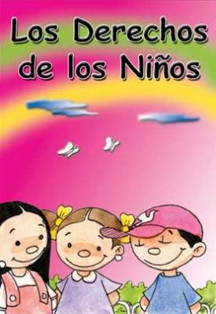
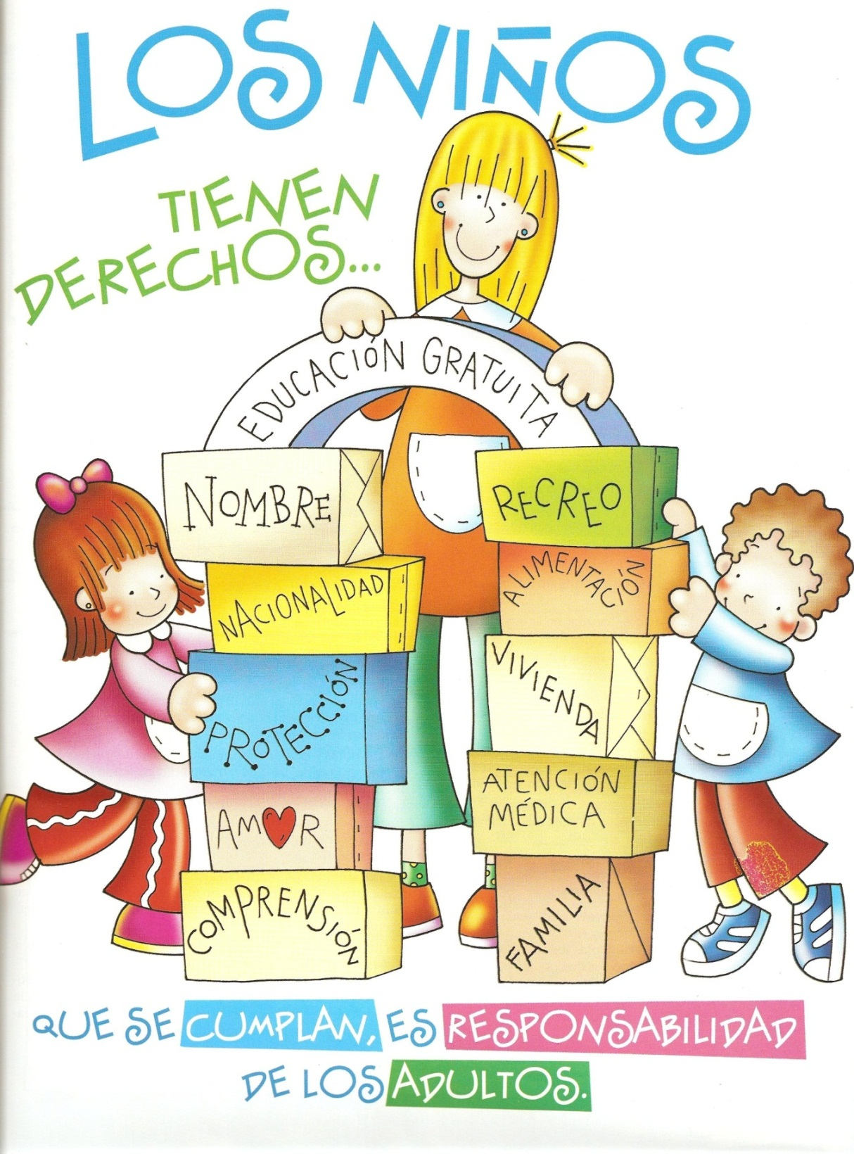

http://www.youtube.com/watch?v=SUzfp9BRSAY&feature=related

